|  |  |  |  |
| --- | --- | --- | --- |
|  | Nations Unies | ST/SG/AC.10/C.3/2017/3 | |
| _unlogo | **Secrétariat** | | Distr. générale  23 mars 2017  Français  Original : anglais |

**Comité d’experts du transport des marchandises dangereuses  
et du Système général harmonisé de classification  
et d’étiquetage des produits chimiques**

**Sous-Comité d’experts du transport des marchandises dangereuses**

**Cinquante et unième session**

Genève, 3-7 juillet 2017

Point 2 e) de l’ordre du jour provisoire

**Explosifs et questions connexes : épreuves de stabilité   
pour la nitrocellulose industrielle**

Épreuves de stabilité pour la nitrocellulose industrielle

Communication de l’expert de l’Allemagne[[1]](#footnote-2)\*

Introduction

1. La stabilisation des mélanges de nitrocellulose (NC) constitue une étape cruciale du processus de production de nitrocellulose qui doit être dûment contrôlée pour chaque lot afin que des produits industriels stables puissent être transportés et utilisés sans danger d’inflammation spontanée pendant toute leur durée de conservation. L’humidification des mélanges de nitrocellulose avec de l’alcool, de l’eau ou du plastifiant ne fait qu’en réduire la vitesse de combustion, mais n’a pas d’effet sur la stabilité de ces mélanges. Des mesures supplémentaires s’imposent pour assurer la stabilité, y compris si les mélanges de nitrocellulose sont complètement secs.

Température d’inflammation spontanée

1. Pour le transport terrestre en Europe, les dispositions relatives aux épreuves portant sur les mélanges de nitrocellulose ont été incorporées à la section 2.3.2 de l’ADR/RID. L’épreuve visant à déterminer la température d’inflammation spontanée consiste dans l’ADR/RID à chauffer une substance jusqu’à ce qu’elle s’enflamme sans source d’ignition extérieure. Cette épreuve est la plus importante pour déterminer la stabilité de la nitrocellulose industrielle, car elle permet de définir les conditions dans lesquelles un mélange de nitrocellulose peut être transporté et utilisé sans risque d’inflammation spontanée.
2. L’épreuve de détermination de la température d’inflammation spontanée conforme à l’ADR/RID est obligatoire pour les mélanges de nitrocellulose depuis plus de trente ans. Elle prescrit une température d’inflammation spontanée supérieure à 180 °C pour la nitrocellulose sèche (170 °C pour la nitrocellulose plastifiée). On utilise pour l’épreuve de la nitrocellulose sèche pour s’assurer que même sous cette forme elle ne s’enflamme pas spontanément. Si la température d’inflammation spontanée de la nitrocellulose sèche est supérieure à 180 °C, cela signifie que même sèche elle ne s’enflammera pas aux températures pouvant atteindre 65 °C qui sont susceptibles d’être enregistrées dans des conteneurs.

Stabilité chimique à long terme

1. En outre, une épreuve qualitative de 30 minutes visant à déterminer la stabilité chimique à 132 °C est également obligatoire pour qu’il soit permis aux mélanges de nitrocellulose d’être transportés en Europe en vertu de l’ADR/RID. Cette épreuve présente deux inconvénients : sa durée de 30 minutes est relativement courte et elle est purement qualitative, sans aucun critère quantitatif. L’épreuve consiste à « observer si des gaz nitreux se dégagent à l’état de vapeurs jaune brun de manière clairement visibles sur un fond blanc pendant 30 minutes ».
2. Depuis plusieurs décennies, les producteurs regroupés au sein de l’Association européenne des producteurs de nitrocellulose (ENA) utilisent l’épreuve de Bergmann-Junk, qui détermine la quantité de gaz NO formé en 2 heures à 132 °C. La limite acceptable lors de cette épreuve est de 2,5 ml de gaz NO par g de nitrocellulose. Dans ces conditions encore plus strictes que celles de l’épreuve de l’ADR/RID, il est possible d’obtenir des informations extrêmement fiables sur la stabilité chimique à long terme.
3. Les producteurs européens de nitrocellulose ont accumulé plusieurs dizaines d’années d’expérience pratique au cours desquelles près de 100 000 tonnes de nitrocellulose ont été dûment stabilisées. Il en ressort que de la nitrocellulose humidifiée avec de l’alcool (isopropanol, éthanol ou butanol) ou avec de l’eau, ou encore plastifiée avec du plastifiant, est suffisamment stable après avoir été transportée en conteneur vers des pays chauds puis entreposée pendant deux ans à une température maximale de 40 °C pour autant que la stabilisation ait été effectuée correctement au cours du processus de production et qu’aient été respectées les prescriptions relatives à l’épreuve visant à déterminer la température d’inflammation spontanée ainsi qu’à l’épreuve quantitative de Bergmann-Junk. La nitrocellulose sèche aura aussi une température d’inflammation spontanée supérieure à 180 °C après deux ans d’entreposage.
4. L’épreuve quantitative de Bergmann-Junk fournit donc également des informations fiables sur la stabilité à long terme si les mélanges de nitrocellulose sont transportés dans des conteneurs où la température peut atteindre 65 °C pendant de courtes périodes. Cette épreuve quantitative permet de garantir que la température d’inflammation spontanée est supérieure à 180 °C pour la nitrocellulose sèche (170 °C pour la nitrocellulose plastifiée) pendant toute la durée du transport, de l’entreposage et de l’utilisation, ce qui permet une manutention sûre d’une nitrocellulose bien stabilisée.
5. Il existe également une publication[[2]](#footnote-3) qui montre que seule l’épreuve quantitative de Bergmann-Junk fournit des informations hautement fiables sur la stabilité chimique à long terme de la nitrocellulose.

Proposition

1. L’expert de l’Allemagne estime que la stabilité des mélanges de nitrocellulose revêt une importance cruciale pour la sécurité de leur transport, de leur entreposage et de leur manutention. Il faudrait introduire dans le Règlement type des dispositions permettant d’assurer un niveau suffisant de stabilisation pour le transport international et multimodal.
2. Il est proposé de prescrire une température d’inflammation spontanée minimale de 180 °C (170 °C pour la nitrocellulose plastifiée) et une stabilité éprouvée pour les mélanges de nitrocellulose de la classe 1 (ONU 0340, ONU 0341, ONU 0342 et ONU 0343) et de la classe 4.1 (ONU 2555, ONU 2556, ONU 2557 et ONU 3380). L’épreuve visant à déterminer la température d’inflammation et l’épreuve de Bergmann-Junk devraient être inclues dans le Manuel d’essais et de critères en tant que méthodes d’épreuve applicables. Elles pourraient l’être dans un nouvel appendice 8.

Annexe 1

Propositions de modification au Règlement type

Ajouter un nouveau paragraphe 2.1.3.4.4

2.1.3.4.4 La température d’inflammation et la stabilité chimique d’un mélange de nitrocellulose de la classe 1 (ONU 0340, ONU 0341, ONU 0342 et ONU 0343) doit être éprouvée conformément à la méthode décrite à l’appendice 8 du Manuel d’essais et de critères. La température d’inflammation des mélanges de nitrocellulose humidifiés avec de l’alcool ou avec de l’eau doit être supérieure à 180 °C. La température d’inflammation des mélanges de nitrocellulose plastifiés doit être supérieure à 170 °C. Les mélanges de nitrocellulose sont réputés stables pour le transport si la quantité de vapeurs nitreuses dégagée ne dépasse pas 2,5 ml de NO.

Ajouter un nouveau paragraphe 2.4.2.4.3

2.4.2.4.3 La température d’inflammation et la stabilité chimique d’un mélange de nitrocellulose de la classe 4.1 (ONU 2555, ONU 2556, ONU 2557 et ONU 3380) doit être éprouvée conformément à la méthode décrite à l’appendice 8 du Manuel d’essais et de critères. La température d’inflammation des mélanges de nitrocellulose humidifiés avec de l’alcool ou avec de l’eau doit être supérieure à 180 °C. La température d’inflammation des mélanges de nitrocellulose plastifiés doit être supérieure à 170 °C. Les mélanges de nitrocellulose sont réputés stables pour le transport si la quantité de vapeurs nitreuses dégagée ne dépasse pas 2,5 ml de NO.

Modifications au Manuel d’essais et de critères.

Ajouter un nouvel appendice 8

Appendice 8

Épreuve de stabilité pour la nitrocellulose

1. L’épreuve de détermination de la température d’inflammation

1.1 Introduction

Cette épreuve sert à mesurer la température d’inflammation d’une matière sans source d’ignition extérieure. La température d’inflammation d’une matière doit être sensiblement plus élevée que toutes les températures susceptibles d’être enregistrées pendant le transport, l’entreposage et la manutention, afin que ces opérations se déroulent en toute sécurité en évitant tout risque d’inflammation spontanée de cette matière.

1.2 Appareils et matériel

La température d’inflammation est déterminée en chauffant 0,2 g de matière contenue dans une éprouvette en verre immergée dans un bain d’alliage de Wood. L’éprouvette est placée dans le bain lorsqu’il a atteint 100 °C. La température du bain est ensuite augmentée progressivement de 5 °C par minute.

Les éprouvettes doivent avoir les dimensions suivantes :

Longueur 125 mm

Diamètre intérieur 15 mm

Épaisseur de la paroi 0,5 mm

Il faut répéter l’épreuve trois fois, en notant chaque fois la température à laquelle une inflammation de la matière se produit, c’est-à-dire : combustion lente ou rapide, déflagration ou détonation.

La température la plus basse relevée est retenue comme température d’inflammation.

1.3 Mode opératoire

1.3.1 Le séchage de l’échantillon doit être effectué dans un appareil, ce qui permet d’atteindre un poids constant défini par le fait que la perte de masse par quart d’heure est inférieure à 0,3 % de la masse initiale et que l’humidité résiduelle est inférieure à 1 %.

1.3.2 Une possibilité consiste à sécher la matière dans une étuve bien ventilée, à 70 °C, tant que la perte de masse par quart d’heure n’est pas inférieure à 0,3 % de la masse initiale. Une autre possibilité consiste à sécher un échantillon de matière à l’aide d’un dispositif Sartorius MH 30, à 85 °C, tant que la perte de masse par quart d’heure n’est pas inférieure à 0,3 % de la masse initiale et que l’humidité résiduelle est inférieure à 1 %.

1.3.3 Pour effectuer l’épreuve, on place 0,2 g de matière séchée conformément au paragraphe 1.3.2 dans une éprouvette en verre immergée dans un bain d’alliage de Wood et l’on procède comme il est décrit au paragraphe 1.2.

1.3.4 Critères d’épreuve et méthode d’évaluation des résultats

1.3.4.1 La température d’inflammation des mélanges de nitrocellulose humidifiée avec de l’alcool ou de l’eau doit être supérieure à 180 °C et celle des mélanges de nitrocellulose plastifiés à l’aide d’un plastifiant supérieure à 170 °C.

2. Épreuve de stabilité de Bergmann-Junk

2.1 Introduction

L’épreuve de Bergmann-Junk est une épreuve de stabilité quantitative applicable à tous les types de nitrocellulose. Elle consiste à mesurer la quantité de vapeurs nitreuses dégagée par 1 (un) ou 2 (deux) gramme(s) de nitrocellulose chauffée pendant deux heures à 132 °C ± 1 °C *(Nitrocellulose plastifiée : 3 (trois) grammes chauffés pendant 1 heure)*, qui est déterminée par titrage en milieu alcalin.

2.2 Appareils et matériel

2.2.1 Balance analytique, de précision égale ou supérieure à 10 mg.

2.2.2 Éprouvette de Bergmann-Junk en verre transparent de 17,5 mm de diamètre intérieur, de 19,5 mm de diamètre externe et d’une longueur comprise entre 270 mm et 350 mm munie d’une chambre de condensation. Plusieurs types de chambres de condensation sont disponibles (voir par exemple les figures 23.4.4.1 et 23.4.4.2).

2.2.3 Bain de stabilité : bain d’huile ou d’un liquide approprié ou bloc de métal capable de maintenir la température des éprouvettes à 132 °C ± 1 °C. La température du bain doit être contrôlée en permanence à l’aide d’un thermomètre ou d’un thermocouple étalonné (précision 0,1 °C) placé dans l’un des puits d’essai.

2.2.4 Écran de protection en polycarbonate ou enceinte de sécurité pour éviter les projections horizontales et limiter les projections verticales de matière en cas de rupture de l’éprouvette.

2.2.5 Le matériel suivant est nécessaire :

Pipette semi-automatique de 10 cm3 ou équivalente.

Erlenmeyer de 250 cm3 à large col.

Éprouvette de 50 cm3.

Burette de titration de 10 ml à 25 ml

Solution d’hydroxide de sodium (NaOH) N/100.

2.2.6 Indicateur de pH approprié (méthylorange, rouge de méthyle, rouge de méthyle/bleu de méthylène ou liquide indicateur coloré R8 B3 (réactif de Tacchiro : solution alcoolique à 0,1 % d’un mélange de 8 g de rouge de méthyle et de 3 g de bleu de méthylène).

2.2.7 Eau complètement déminéralisée ou distillée de conductivité inférieure à 1 µS.

2.3 Mode opératoire

2.3.1 Peser 1 (un) ou 2 (deux) gramme(s) de nitrocellulose sèche avec une précision de 0,001 g. *(Peser 3 (trois) grammes de nitrocellulose plastifiée avec une précision de 0,001 g)*. Le taux d’humidité de l’échantillon doit être inférieur à 1 % après le processus de séchage et au moment où il est introduit à l’aide d’un entonnoir dans l’éprouvette, qui doit être sèche et propre. Essuyer soigneusement le support et ajuster la chambre de condensation en veillant à ce qu’elle soit bien scellée à l’aide d’une graisse à base de silicone ; on peut aussi ne pas la graisser.

2.3.2 Selon le type de condenseur, verser entre 15 ml et 50 ml d’eau distillée dans une éprouvette et l’introduire dans les boules du condenseur. Veiller à ce que l’eau ne pénètre pas dans le tube de stabilité.

2.3.3 S’assurer que le bain de stabilité a atteint une température de 132 °C ± 1 °C puis introduire chacune des éprouvettes dans une des ouvertures du bain. La profondeur d’immersion de l’éprouvette dépendra du type de bain de stabilité utilisé mais sera comprise entre 110 mm et 220 mm. Consigner l’heure de début de l’expérience.

2.3.4 Si l’on utilise un écran de protection, l’opérateur doit veiller à tourner sa partie ouverte vers le mur ou vers une partie inoccupée du local, aussi bien en installant les éprouvettes qu’en les retirant du bain. En l’absence d’écran de protection, le visage doit être protégé par une visière.

2.3.5 Maintenir les éprouvettes à une température de 132 °C ± 1 °C pendant deux heures jusqu’à ce que le dégagement de vapeur soit nettement visible. Si tel est le cas, il convient d’arrêter immédiatement l’épreuve et de consigner la durée de la période de chauffage.

2.3.6 Après deux heures à 132 °C *(1 heure pour la nitrocellulose plastifiée)* retirer l’éprouvette du bain, la placer sur son support et la laisser refroidir derrière un écran de sécurité. Pendant ce laps de temps, un peu d’eau peut passer dans le tube inférieur. Au bout de trente minutes de refroidissement, transférer le contenu de la chambre de condensation dans le tube inférieur et la rincer avec de l’eau distillée.

2.3.7 Verser le contenu du tube inférieur dans l’erlenmeyer et rincer avec de l’eau distillée. La quantité totale de liquide ne doit pas dépasser 175 ml.

2.3.8 Titrer avec une solution d’hydroxyde de sodium N/100.

2.3.9 Calculs

**2 NaOH + 2 NO + ½ O2 🡪 2 NaNO2 + H20**

cNaOH x CNaOH x VNO,m

mNC

VNO = CNaOH x 0.22

VNO = volume d’oxyde d’azote dégagé en cm3/g

cNaOH = concentration de soude caustique = 0,01 mol/l

CNaOH = consommation de soude caustique en ml

VNO,m = volume molaire de NO = 22,38 l/mol

mNC = masse de nitrocellulose en g.

2.3.10 L’absence totale d’acidité dans l’eau est vérifiée par une épreuve simulée ; sinon la valeur déterminée par cette épreuve simulée est soustraite.

2.3.11 On peut aussi utiliser des parties aliquotes de l’eau contenant le NOx, ce qui modifie les facteurs dans la formule.

2.4 Critères d’épreuve et méthode d’évaluation des résultats

2.4.1 La matière soumise à l’épreuve est réputée stable si la quantité de vapeurs nitreuses dégagée n’est pas supérieure à 2,5 ml de NO.

# Figure 23.4.4.1 **Chambre de condensation pour l’épreuve de Bergmann-Junk (exemple 1)**

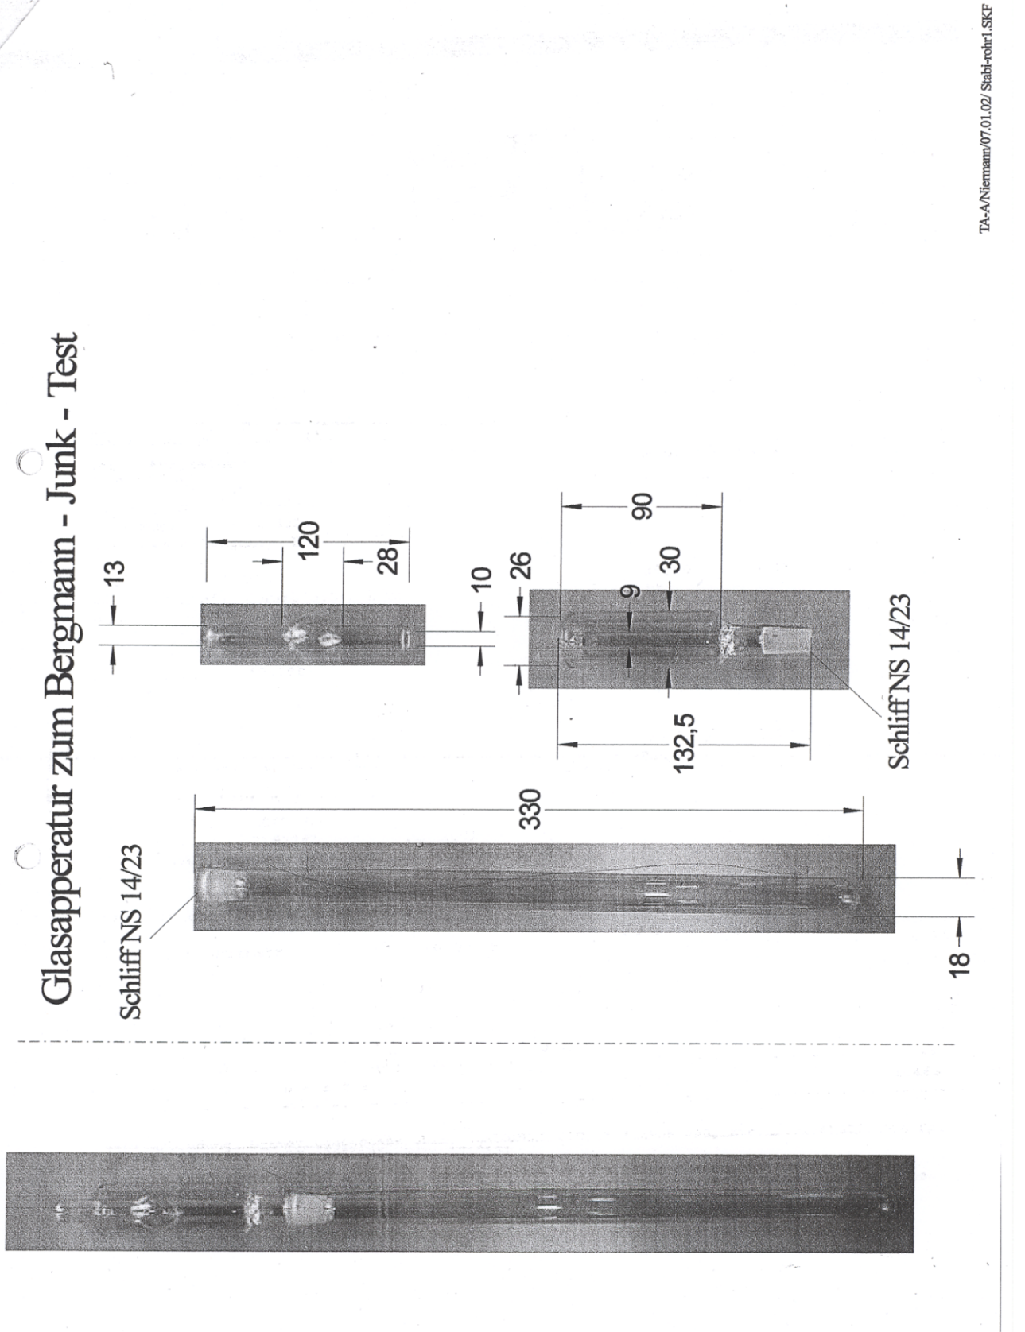

# Figure 23.4.4.2 **Chambre de condensation pour l’épreuve de Bergmann-Junk (exemple 2)**



1. \* Conformément au programme de travail du Sous-Comité pour la période 2017-2018 adopté par le Comité à sa huitième session (voir ST/SG/AC.10/C.3/100, par. 98 et ST/SG/AC.10/44, par. 14). [↑](#footnote-ref-2)
2. Ruth Sopranetti, Markus Fahrni et Beat Vogelsanger, Wimmis Suisse/Aschau Allemagne : Nitrocellulose Characterization − Survey of standardized test methods − Stability testing of NC, AWE Nitrocellulose Symposium 2007. [↑](#footnote-ref-3)